天河区“6•08”新塘新村南街路上五巷X号
物体打击一般事故调查报告

事故单位：温某胜个人
事故地点：天河区新塘新村南街路上五巷X号一楼商铺内
事故日期：2024年6月8日
伤亡情况：1人重伤
事故类别：物体打击

天河区“6•08”新塘新村南街路上五巷X号
物体打击一般事故调查报告

2024年6月8日上午9时许，在新塘街辖内新塘新村南街路上五巷X号一楼临街商铺室内装修改造现场一名作业人员被突发倒塌坠落的墙体砸伤，事故造成1名作业人员受伤，目前正在医院救治。
事故发生后，区政府高度重视，依据《中华人民共和国安全生产法》、《生产安全事故报告和调查处理条例》和《广东省生产安全事故调查处理办法》的有关规定，成立了由区应急管理局牵头，区公安分局、区住建园林局、区人社局、区总工会、新塘街道办事处相关人员组成的事故调查组，事故调查组严格按照相关法律法规的规定和“四不放过”的原则，通过现场勘察、调查取证和技术分析，查明了事故发生的经过、原因、人员伤亡等情况，认定了事故性质和责任，提出了对相关责任人员的处理建议，分析了事故暴露的突出问题和教训，提出了事故防范措施和建议。
经调查认定，天河区“6•08”新塘新村南街路上五巷X号物体打击一般事故是一起由于违规冒险拆除墙体导致的生产安全责任事故。
一、事故经过
2024年6月8日上午8时许，温某胜组织本次事故伤者陈某教到新塘街辖内新塘新村南街路上五巷X号一楼临街商铺进行室内装修改造施工，具体是拆除室内旧天花和旧厨房西北角部分墙体，再将原朝西的厨房门重新设置在厨房北侧墙体上，开始实施拆除墙体作业时由温某胜负责拆除，由上至下站在简易脚手架上进行人工拆除，至9时20分左右，已经拆除了上方部分墙体，温某胜从脚手架上下来吃早餐，陈某教上到脚手架继续拆除作业，事发前陈某教正面朝东背朝西对西北角的墙体实施拆除，陈某教所在位置的右侧墙体突发倒塌，陈某教发现后立即从脚手架上跳下地面，倒塌的墙体倒在脚手架上，部分墙体从脚手架上坠落至地面砸在陈某教身体上，导致陈某教受伤，商铺租户何某梅在场发现后立即拨打了120急救中心电话，120急救中心到场后将陈某教转送至医院抢救，目前仍在救治中。
二、事故调查情况
（一）涉事商铺基本情况
本次事故涉事商铺位于新塘街辖内新塘新村南街路上五巷X号一楼临街商铺，室内约80平方米，屋主为简煜昌，2007年建成，具有宅基地证，2016年起整栋租给李某权，李某权将一楼临街商铺转租给何某梅，租期两年，从2024年7月1日开始，双方约定每月租金4500元，合同达成后，何某梅联系温某胜对商铺室内进行装修改造。
（二）事故相关人员情况
- 何某梅，女，湖南汉寿人，本次事故涉事商铺的承租人，是本次事故涉事商铺室内装修改造工程的发包人；
- 温某胜，男，广东揭西人，本次事故涉事商铺室内装修改造工程的承揽人；
- 陈某教，男，湖南常德人，本次事故涉事商铺室内装修改造工程的作业人员，本次事故伤者。
（三）涉事装修改造工程发包情况
何某梅承租涉事商铺后，由于需要对内部进行装修改造，联系温某胜个人，由温某胜个人承揽涉事商铺室内装修改造工程，具体包括拆除室内旧天花和旧厨房西北角部分墙体，在旧厨房北侧墙体上重新开设一个厨房门，双方未签订施工合同和安全生产管理协议，温某胜承揽上述工程后，组织陈某教实施施工，陈某教的工钱由温某胜支付，双方约定工钱350元一天。
（四）涉事装修改造工程申请开工信息录入管理情况
本次事故涉事装修改造工程属于《广东省住房和城乡建设厅关于调整房屋建筑和市政基础设施工程施工许可证办理限额的通知》和《广州市加强临时性建筑工程和限额以下小型工程建设管理工作的通知》规定的限额以下小型工程，经查，涉事装修改造工程未到属地街道申请限额以下小型工程开工信息录入管理。
（五）装修改造作业情况
温某胜承揽本次事故涉事装修改造工程后，组织陈某教于2024年6月8日事发当天上午8时许进场施工，开始由温某胜负责拆除旧厨房西北角墙体，墙体需要拆除的范围是旧厨房原朝西门框左侧至西北角转角处墙体（约0.8米宽）和旧厨房西北角转角处至北面墙体立柱处墙体（约1.4米宽），高度约4.2米，陈某教负责拆除天花，温某胜利用简易脚手架由上至下对墙体实施人工拆除，主要是利用铁锤进行打砸，事发前已经拆除了厨房西北角上方部分墙体，具体是厨房原朝西门框左侧上方以及北面墙体靠西侧上方的墙体，至9时20分左右，温某胜停止拆除作业吃早餐，陈某教接着上到脚手架上继续实施拆除墙体作业，事发前陈某教面朝东背朝西拆除墙体，其身体右侧简易门上方的墙体和旧厨房原朝西门框上方的墙体突发倒塌。（见下图）
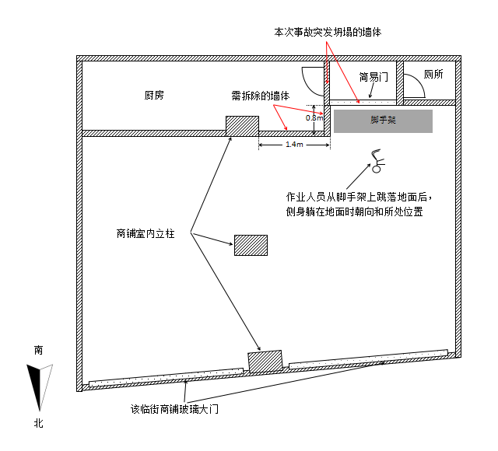
（六）作业安全防护情况
事发前陈某教在拆除墙体和旧天花过程中，未按规定佩戴安全帽。
（七）作业现场勘验情况
本次事故现场位于新塘街辖内新塘新村南街路上五巷X号一楼临街商铺室内，现场处于装修改造状态（见图1），室内东南角可见一处旧厨房，右上角墙体被拆除，轻质砖墙结构（见图2），东南角厨房与西南角的洗手间之间可见有方形柱状的钢结构，上方放置有白色塑料桶，结构下方北面框架作为一个简易门框，是厨房和洗手间的共同出入口，东面框架作为厨房原出入口的门框（见图3），厨房门框上和简易门框上各自有两根角铁，用于支撑上方的墙体（见图4），简易门框对出可见作业脚手架，脚手架上方有部分墙体，地面可见坠落部分墙体（见图5），厨房门框上的墙体倒塌在厨房内（见图6）。
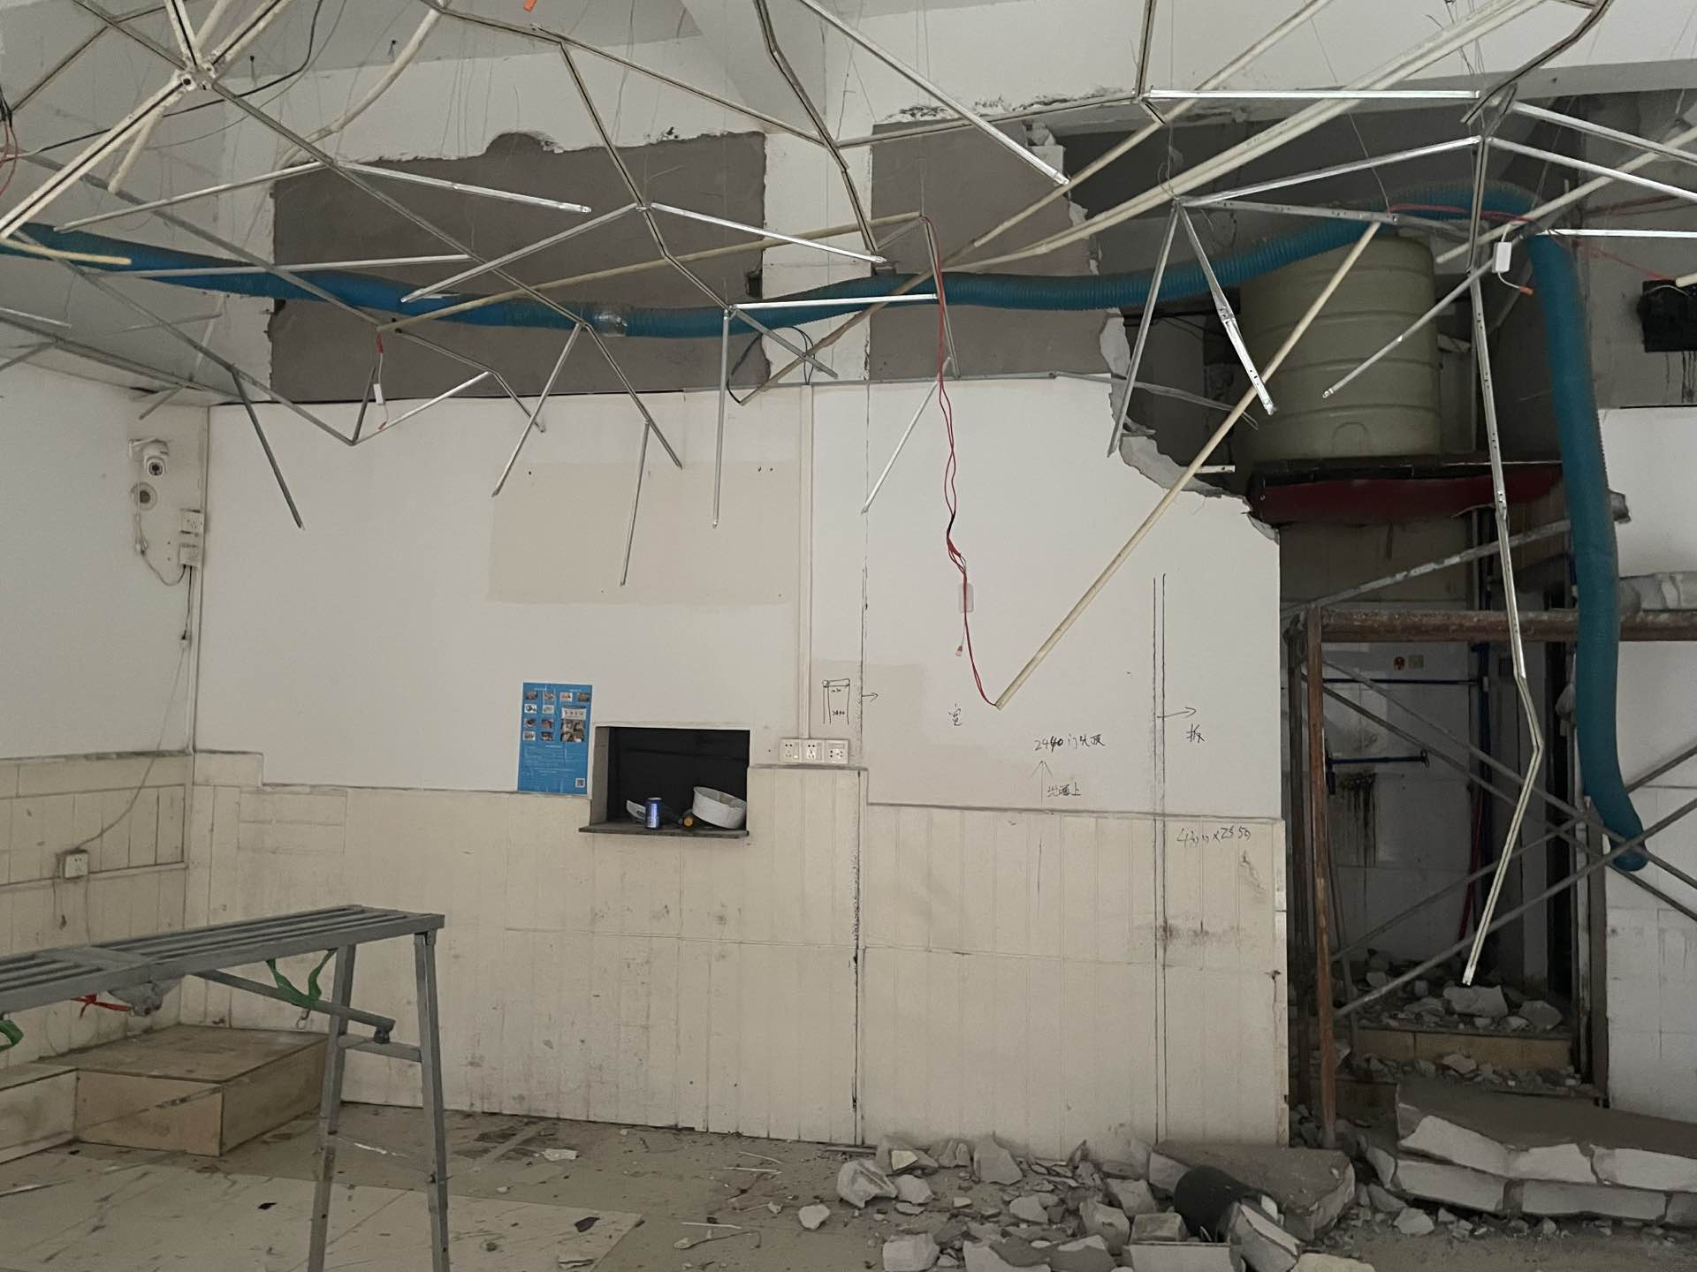
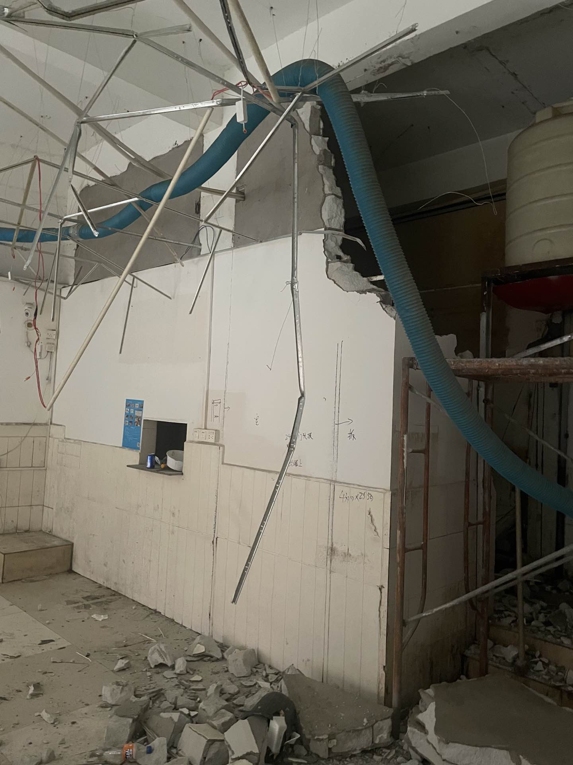
图1 图2
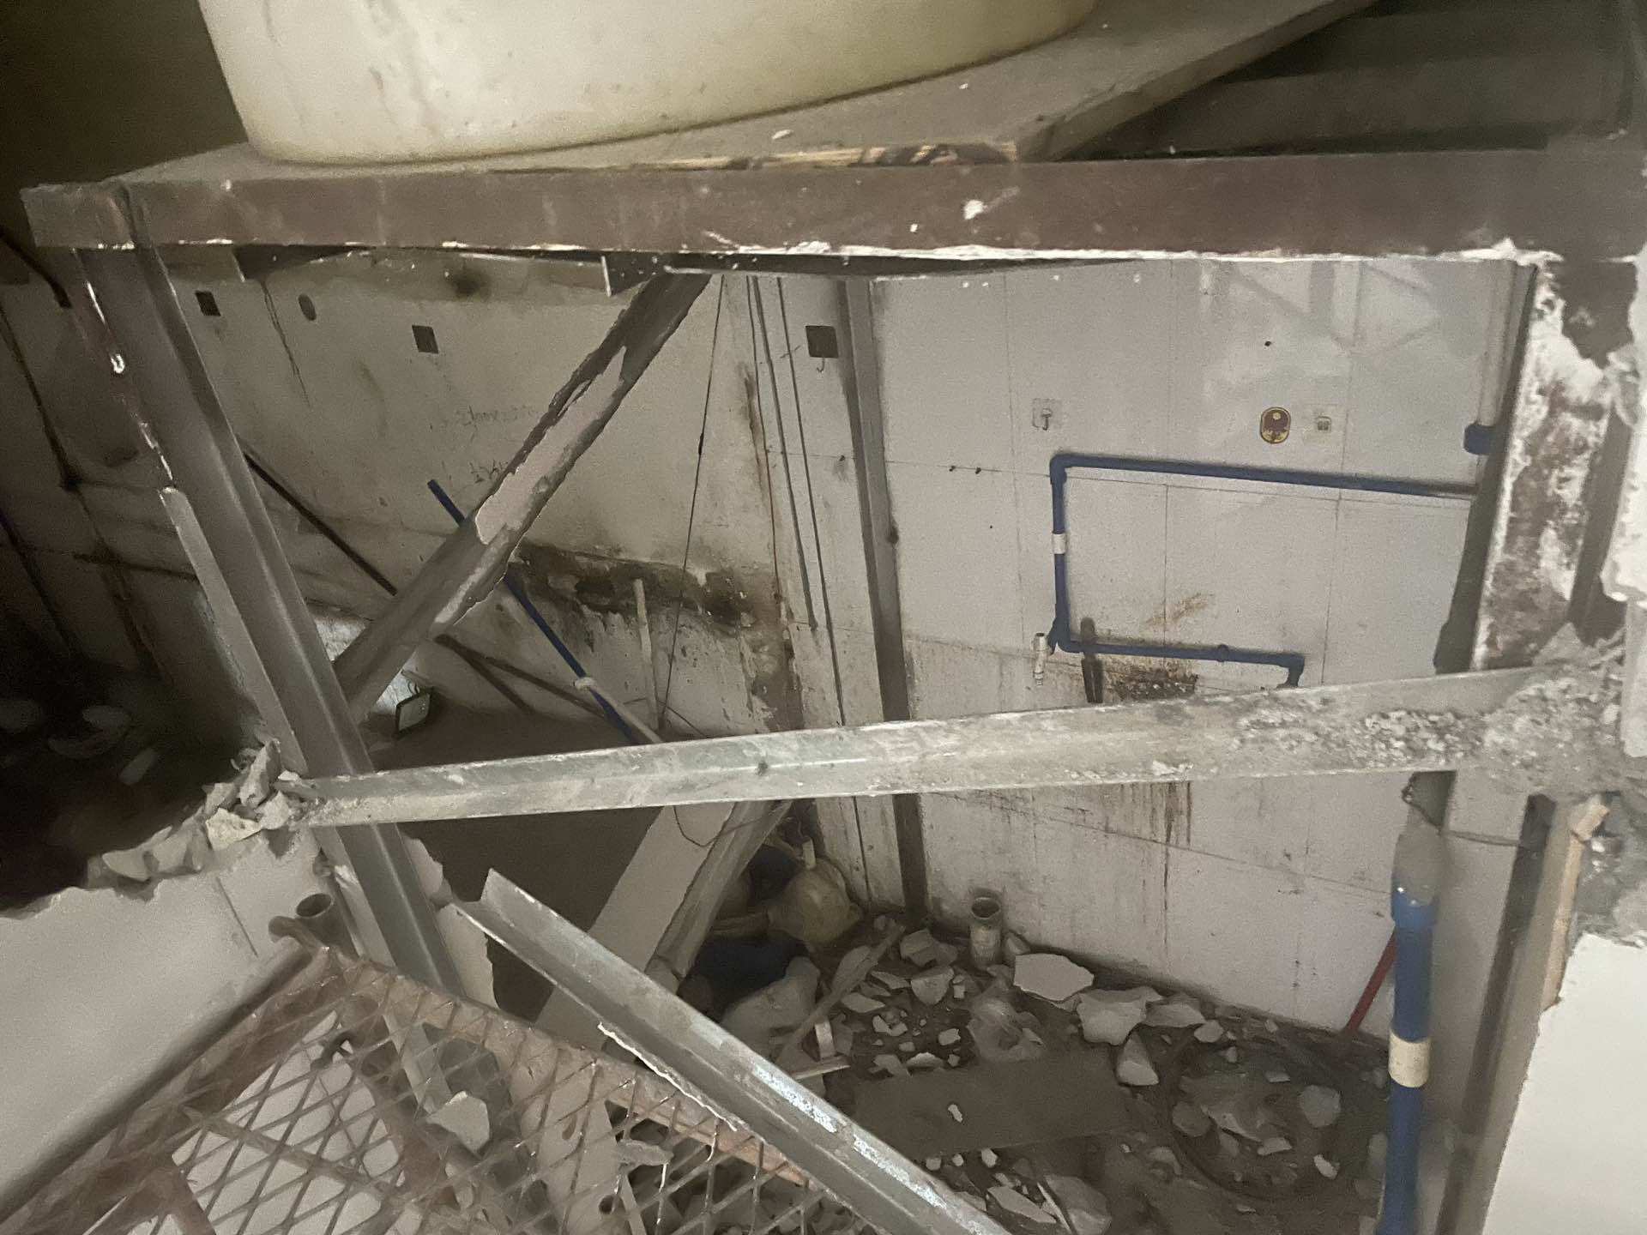
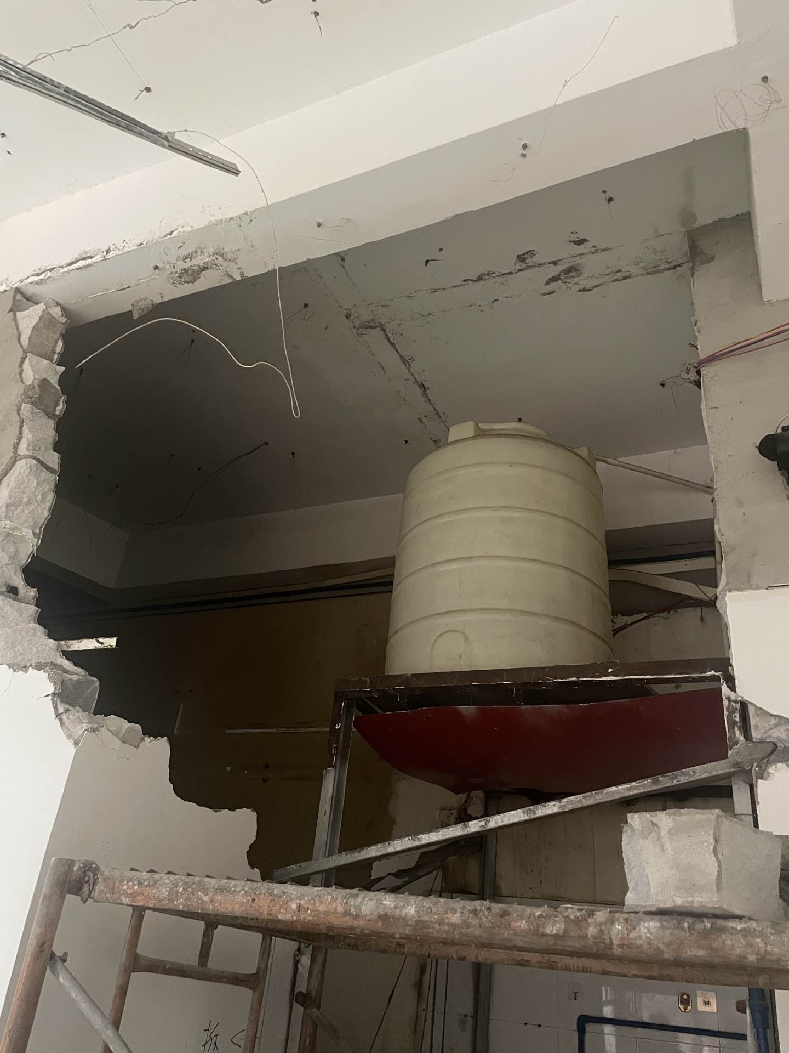
图3 图4

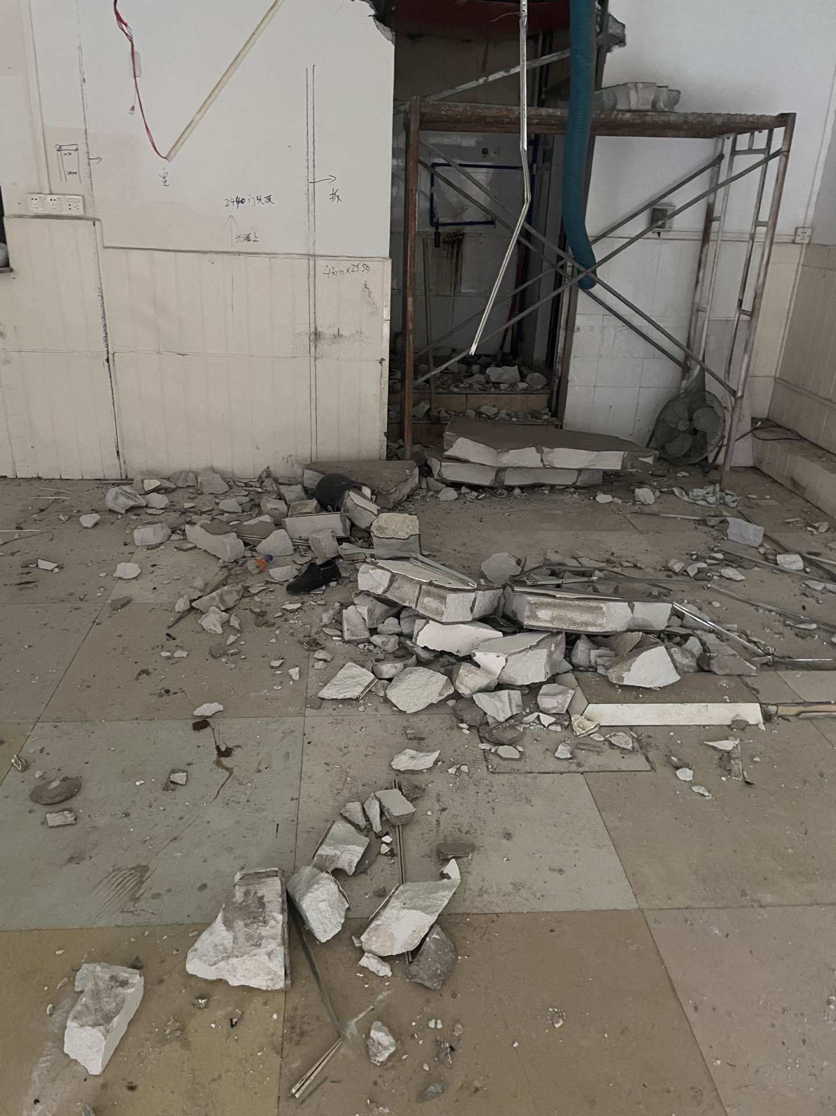
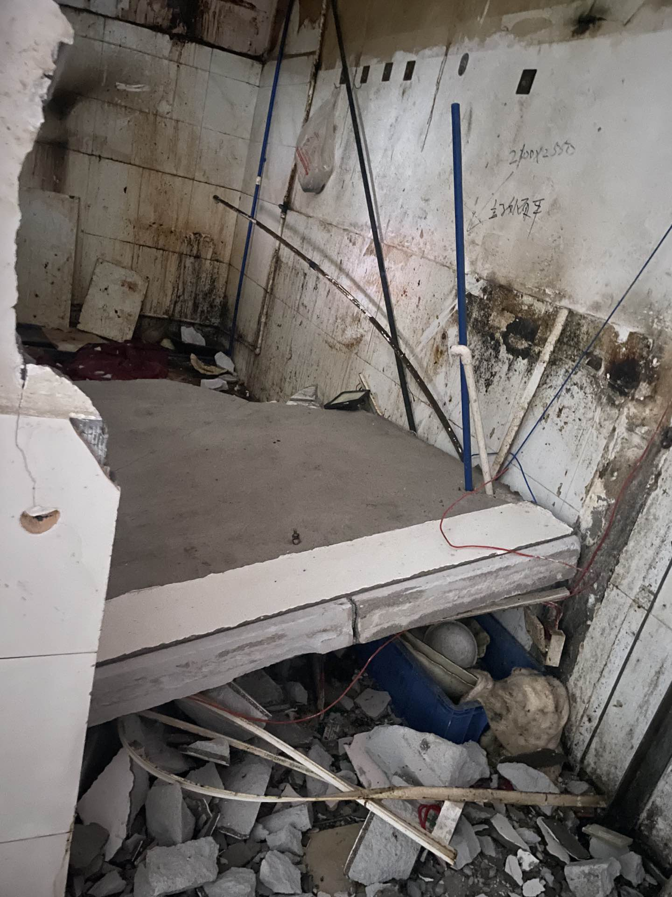
图5 图6

（八）技术鉴定分析情况
经第三方检测机构广东华标检测中心有限公司专家现场鉴定分析，造成墙体倒塌的原因主要是：
厨房旧墙体砌筑高度较高，墙体高厚比、稳定性欠佳，且未做构造柱、拉筋、钢筋混凝土过梁等加强措施，整体性、稳定性较差，拆墙时未对墙体进行有效的支撑，拆墙施工顺序是从厨房顶部开始剔凿，在凿除顶部砌体后，从力学角度分析，将墙体顶部视为自由端，墙体底部为固定端，改变了原有墙体顶部及底部的约束情况，在大力锤击的情况下，顶部墙体剧烈晃动，最终导致超过砌体自身的材料抗剪切力进而在门洞处上方等薄弱位置突破，造成墙体整块坍塌。
（九）属地街道监管情况
新塘街道办事处有根据《广东省住房和城乡建设厅关于调整房屋建筑和市政基础设施工程施工许可证限额的通知》和《广州市加强临时性建筑工程和限额以下小型工程建设管理工作的通知》制定《新塘街临时性建筑工程和限额以下小型工程建设管理办法》，今年以来有对辖内临小工程施工现场开展执法检查巡查。由于本次事故涉事装修改造工程发包人未到街道申请限额以下小型工程开工信息录入管理，且开始施工至事故发生期间较短，属地街道无法及时巡查发现。
三、事故应急救援及直接经济损失情况
（一）事故应急救援情况
事故发生后，租户何某梅第一时间拨打了120急救中心电话，120急救中心到达现场后，将陈某教转送至广州市天河区人民医院抢救。
接到事故报告后，属地街道第一时间启动应急处置机制，应急、公安等部门第一时间介入处置工作，目前，伤者陈某教仍在医院救治。
（二）事故损失情况
- 人员伤亡情况：本次事故共造成1名人员重伤，主要伤情如下：
开放性颅脑损伤特重型、肋骨骨折、腰椎横突骨折、双肺挫伤、右侧支气管内异物存留、低氧血症、多发软组织挫伤、右侧耻骨骨折、左侧颧骨骨折、心脏钝挫伤。
- 直接经济损失：由于伤者目前仍在医院救治，具体直接经济损失无法认定，待治疗结束后再另行认定。
（三）应急处置评估结论
本次事故发生后，120急救中心接到报告后第一时间到达现场，区政府相关职能部门接到事故报告后第一时间启动应急处置机制，本次事故未造成次生事故，事故应急救援处置效果评估为良好。
四、事故直接原因
温某胜在组织拆除局部墙体作业前，未对与需要拆除的墙体接连的无需拆除的墙体采取加固措施，拆除作业破坏了无需拆除墙体的稳定性，陈某教在脚手架上实施拆除墙体时，稳定性遭受破坏的墙体在外力作用下发生倒塌，陈某教发现后从脚手架上跳下地面的同时被坠落的部分墙体砸伤，是本次事故发生的直接原因。
五、存在的主要问题
（一）无资质承揽建筑施工拆除项目
本次事故涉事建筑装修改建、拆除施工，温某胜以个人的名义承揽了该工程，不具备建筑施工相关资质，不具备安全生产条件。
以上行为违反了《中华人民共和国安全生产法》第二十条和《建设工程安全生产管理条例》第二十条的规定。
（二）违规组织拆除作业。温某胜作为本次事故涉事室内装修改造工程的承揽人，违规冒险组织作业，组织拆除墙体前没有编制安全专项施工方案，拆除作业现场没有配备专职安全生产管理人员，没有对局部拆除的墙体的实际状况进行整体检查，未能发现倒塌的墙体未做构造柱、拉筋、钢筋混凝土过梁等加强措施，仅用两根角铁支撑稳定性不足的事故隐患，没有对局部拆除的墙体进行加固后再拆除，没有督促陈某教按规定佩戴安全帽。
以上行为违反了《建筑拆除工程安全技术规范》（JGJ147-2016）第3.0.2、3.0.4、3.0.5、3.0.8、3.0.9、6.0.7和《中华人民共和国安全生产法》第四十五条的规定。
六、存在的其他问题
- 何某梅作为本次事故涉事装修改造工程的发包人，将装修改造工程发包给不具备资质的个人，在选任上存在过失，未与承包人温某胜签订专门的安全生产管理协议。
- 李某权作为涉事商铺的出租人，以转租物业为主要经营活动，未与承租人何某梅签订专门的安全生产管理协议。
七、事故有关处理建议
根据《中华人民共和国安全生产法》、《生产安全事故报告和调查处理条例》等法律法规的规定，提出以下处理建议：
（一）建议给予行政处罚的人员
温某胜，存在上文所述的违法违规行为，对本次事故发生负有重要责任，建议由区应急管理局依据《中华人民共和国安全生产法》和《生产安全事故罚款处罚规定》的相关规定给予行政处罚。
（二）其他处理建议
- 何某梅、李某权未签订专门的安全生产管理协议的行为，建议由区应急管理局指导属地街道依法依规处理。
- 事故涉及的其他法律责任，比如民事责任，建议当事各方通过法律途径解决。
八、事故防范和整改措施建议
- 李某权作为涉事村民自建房的二房东对出租的物业要定期开展安全检查巡查，要与有经营活动的物业承租人签订专门的安全生产管理协议，明确双方安全生产管理责任，严禁以租代管，切实履行出租方物业管理责任，及时发现并制止所出租的物业存在的安全生产违法违规行为。
（二）新塘街道办事处要充分利用社区网格加强巡查，加大对未报先建施工行为的巡查发现力度，及时掌握辖内临小工程开工情况，对于巡查发现的违规施工行为，要及时采取有效的措施责令停止施工，确保违规施工行为确实得到有效制止，要加大对违规施工行为的打击处理力度。严肃处理施工违法违规行为。

天河区“6•08”新塘新村南街一般事故调查组
2024年8月8日

《企业职工伤亡事故分类标准》4.2：“重伤，指相当于表定损失工作日等于和超过105日的失能伤害”，按照《事故伤害损失工作日标准》，其中肋骨骨折损失工作日为110天、腰椎横突骨折170天、耻骨骨折160天、颧骨骨折110天。
《中华人民共和国安全生产法》第二十条“生产经营单位应当具备本法和有关法律、行政法规和国家标准或者行业标准规定的安全生产条件；不具备安全生产条件的，不得从事生产经营活动。”的规定。
《建设工程安全生产管理条例》第二十条“施工单位从事建设工程的新建、扩建、改建和拆除等活动，应当具备国家规定的注册资本、专业技术人员、技术装备和安全生产等条件，依法取得相应等级的资质证书，并在其资质等级许可的范围内承揽工程。”的规定。
《建筑拆除工程安全技术规范》（JGJ147-2016）3.0.2“拆除工程施工前，应编制施工组织设计、安全专项施工方案和生产安全事故应急预案。”、3.0.4“拆除工程施工应按有关规定配备专职安全生产管理人员，对各项安全技术措施进行监督、检查。”、3.0.5“拆除工程施工作业前，应对拟拆除物的实际状况、周边环境、防护措施、人员清场、施工机具及人员培训教育情况等进行检查；施工作业中，应根据作业环境变化及时调整安全防护措施，随时检查作业机具状况及物料堆放情况；施工作业后，应对场地的安全状况及环境保护措施进行检查。”、3.0.8“拆除工程施工中，应对拟拆除物的稳定状态进行监测；当发现事故隐患时，必须停止作业。”、3.0.9“对局部拆除影响结构安全的，应先加固后再拆除。”、6.0.7“拆除工程施工作业人员应按现行行业标准《建筑施工作业劳动防护用品配备及使用标准》JGJ 184的规定，配备相应的劳动防护用品，并应正确使用。”的规定。
《中华人民共和国安全生产法》第四十五条“生产经营单位必须为从业人员提供符合国家标准或者行业标准的劳动防护用品，并监督、教育从业人员按照使用规则佩戴、使用。”的规定。

